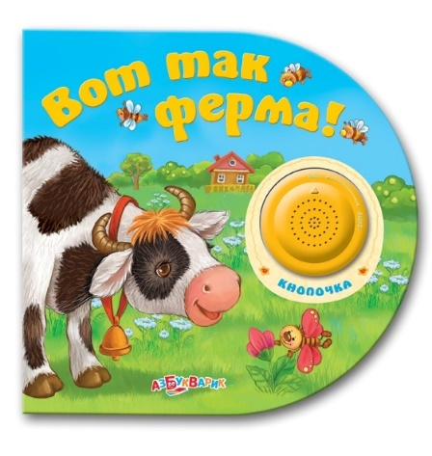  Ребенок без труда запомнит животных и звуки.  Существует целая серия книжек с выдвигающимися деталями. Это завораживает малышей! Они способны подолгу самостоятельно рассматривать картинки и играть с подвижными деталями книги.  Часто в книжки-забавы вкладываются пальчиковые куклы (мишки, кобачки, котята), позволяющие устроить небольшие спектакли.  Хорошо если картинки в книжках будут не очень мелкими и детализированными. Малышам наиболее интересны большие картинки, поэтому книжки нужно выбирать с крупными иллюстрациями и минимумом текста, а чтение коротеньких рифмованных стишков и потешек пойдет ему на пользу.  Чем старше ребенок – тем крупнее формат книг. Хорошие, качественные книги стоят немало. Но это именно тот случай, когда излишняя экономность не на пользу. Однако чересчур дорогие книги тоже лучше не покупать, ведь ребенок может книгу порвать, испачкать, облить.  Чтобы ребенок не рвал книги, нужно выделить ему отдельную бумагу для экспериментов и всегда хранить эту бумагу в одном и том же месте. И никогда не брать для упражнений в развитии мелкой моторики (рвать бумагу) старые журналы, газеты, книжки. Это не только небезопасно для здоровья (краски ведь бывают разные), но и не способствует воспитанию ребенка как читателя.  Надо предусмотреть, чтобы книги хранились дома на постоянном месте и вне доступа ребенка к ним. Давать ребенку в руки только те книжки, которые малыш не может повредить (картонные, текстильные). Лучше уберечь книги от экспериментов ребенка, чем потом запугивать, стыдить и ругать малыша. Ведь он еще не понимает, почему бумагу рвать можно, а книжку нельзя! Но зато очень хорошо понимает наши отрицательные эмоции, которые связываются в его опыте с книгой.  Если уже малыш порвал или помял книгу (а это всегда может произойти), то не ругайте его. Просто покажите ему тут же, как аккуратно пользоваться книгой, подремонтируйте книгу на глазах ребенка (важно, чтобы он это увидел и понял, что книгу не выбросили, ее ценят, «лечат», бережно к ней относятся), погладьте – «пожалейте» вместе с ребенком книжку, расправив ее странички.  Наше – взрослое - отношение к книге – главное, что воспитывает у ребенка любовь к чтению.  655600 Республика Хакасия, г. Саяногорск, Центральный микрорайон, дом 5  тел. 8(390-42)2-38-77(директор), e-mail: sayanreabil@yandex.ru  Для детских книг существует много требований: они должны быть не только эстетичными, но и очень строго соответствовать санитарно-гигиеническим нормам. Сегодня, к сожалению, появилось очень много книжных «подделок». И даже известная марка на книге не гарантирует, что издание вышло именно в уважаемом издательстве, а не в подпольной фирме.  Прививать любовь к чтению можно начинать уже с первых месяцев жизни малыша. Когда ребенок научился хватать предметы (четыре месяца) ему можно покупать специальные развивающие книги.  Какие бывают книги для самых маленьких (от рождения до года)?  1. Книжка – подушка  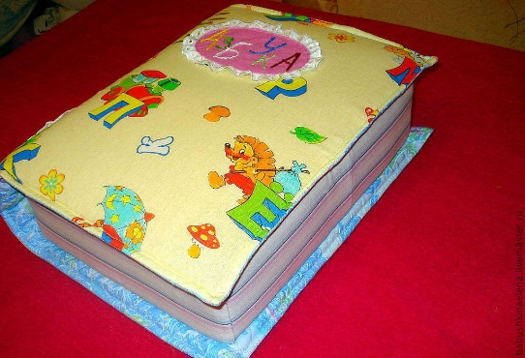  Книжка – подушка – это одна из замечательных классических первых детских отечественных книг из текстиля, о которой почему-то очень мало кто знает. Это две книжки размером 35Х32 см, сделанные из бязи и тонкого синтепона. На бязи нарисованы картинки – иллюстрации к тексту и написан текст. Листы сшиты в единую книжку, которая используется как подушка и как книжка одновременно. Можно как купить уже сшитую книжку, так и ткань для нее и сшить книжку самой. Картинки в этих книжках — подушках просто замечательные – реалистические изображения, созданные профессионалами – художниками. На каждой иллюстрации много деталей, которые можно будет рассматривать с малышом, когда он чуть подрастет (Где рыбка? Где мишка? Что он делает? И т.д.).  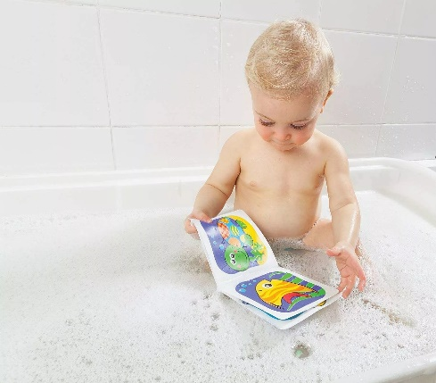  2. Книжка для игр с водой.  Такая плавающая книжка сделает процесс купания интересным для малыша, если он не очень любит воду. Книжки не тонут в воде, звучат, в них бывают интересные элементы для развития мелкой моторики. Но – к данному виду книг предъявляются повышенные требования: краска не должна линять или трескаться от воды (иначе кусочки краски могут попасть малышу в рот). Поэтому покупая такую книжку, обратите внимание на производителя, указанного на упаковке! И на то, для какого возраста детей она рекомендована в соответствии с надписью на ее упаковке. | ГБУ РХ «Саяногорский реабилитационный центр для детей»  Как выбрать «правильную» книгу?  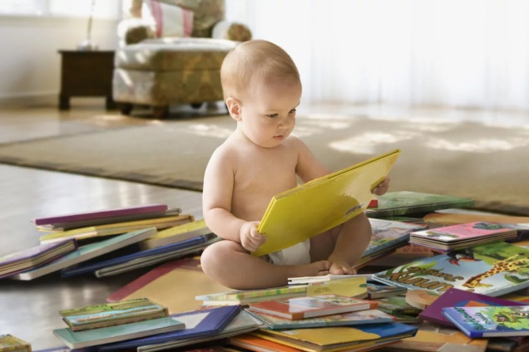  г. Саяногорск, 2019  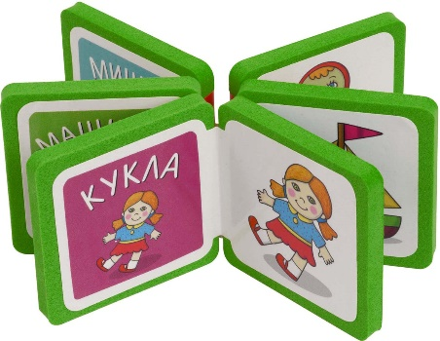  3. Книжки – малышки с предметными картинками. (половина, четверть или одна восьмая от листа А4).  Таких книг в магазинах сейчас много, но не все они выпускаются с учетом особенностей малышей первого года жизни. Каким требованиям должна соответствовать такая книжка:  Первое требование к книге. В таких книжках должна быть одна предметная картинка на одной страничке книги. Например, на одной странице изображен утенок крупным планом. На следующей — цыпленок. Курочка – на третьей. И так далее.  Примечание: Предметной называется картинка, на которой изображено что-то одно, какой-то один объект: юла или козочка или поросенок или птичка или мальчик (в отличие от сюжетной картинки, на которой изображен сюжет). Например, предметная картинка –козочка на белом фоне, а сюжетная картинка – это изображение, на котором козочка с козлятами пасется на лугу.  Очень часто это требование нарушается, и на одной страничке бывает изображено до 7 разных предметов! Эта книжка Вам не подойдет для ребенка до года!  Второе требование к книге. На картинке не должно быть нарисовано много мелких деталей – они будут отвлекать ребенка от главного объекта, изображенного на картинке. Мелкие детали будут нужны и полезны чуть позже, когда малыш подрастет.  Третье требование к книге. На картинках в книжке для самых маленьких все изображения должны быть реалистичными! И все предметы должны быть изображены в понятном для ребенка ракурсе. То есть если это утенок, то его легко узнать, на картинке видны все детали внешнего вида: клюв, лапки с перепонками, крылышки. Никаких юмористических карикатурных изображений с искажением реальности в книжках для самых маленьких быть не должно! Желательно чтобы фон картинки был однотонный и не отвлекал от изображения (например, на белом фоне нарисована игрушка).  Четвертое требование. Иллюстрации должны быть высокохудожественными, красочными, красивыми, яркими. Это очень важно!  Пятое требование. Безопасность ребенка. Лучше, если углы у книжки скругленные. Но в любом случае они не должны быть острыми, колющими!  4. Книжки – забавы.  Часто в такие книги вмонтированы аудиозаписи звуков окружающего мира. Например, в замечательной книжке «Голосистая ферма» с красочными фотографиями домашних животных звучат их реалистичные голоса.

